Reto: Bloque 3 Día 14

Fase: 1

Vamos a instalar Squid como Proxy HTTP/HTTPS en Ubuntu Server. Configuraremos el puerto 3128 para permitir solo la interfaz interna. Y activaremos los logs y comprobaremos la conectividad Proxy básica desde un cliente.

Para poder usar Squid debemos instalar el servicio primero, usaremos el comando sudo apt install squid -y. Una vez instalado deberemos editar el archivo de squid.conf con los siguiente valores, usando el comando sudo nano /etc/squid/squid.conf.

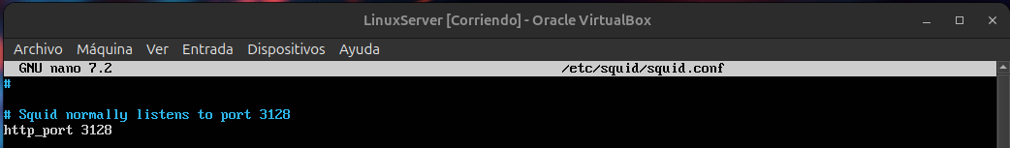
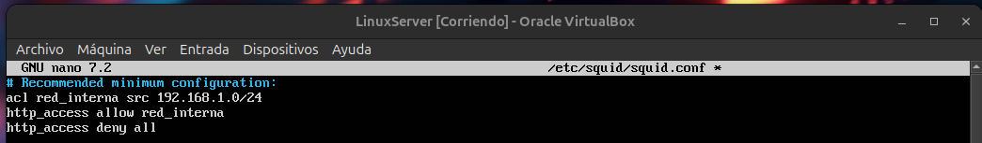
* Con esta configuración dejamos que Squid use el puerto 3128 y que las ACL los equipos solo podrán usar el proxy.

Acto seguido reiniciamos el servicio con sudo systemctl restart squid y verificamos el estado con sudo systemctl status squid.

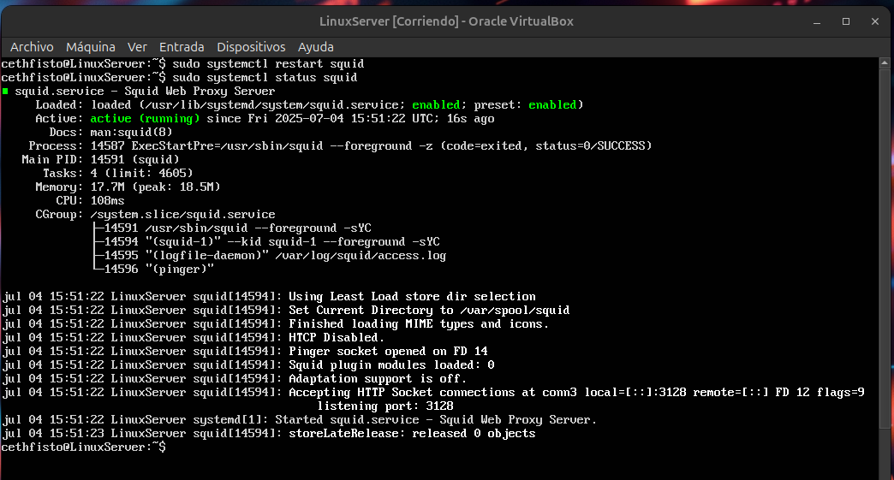

Para ver los logs, Squid los guarda por defecto en /var/log/squid/.

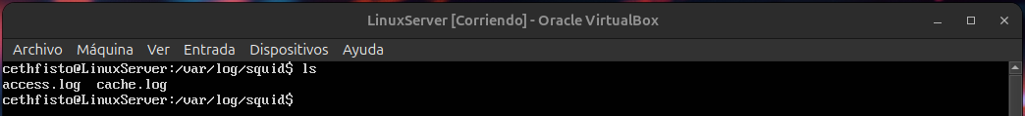
Ahora probaremos el proxy desde un cliente, que será nuestra máquina anfitrión. Primero configuramos el proxy en nuestra máquina cliente.

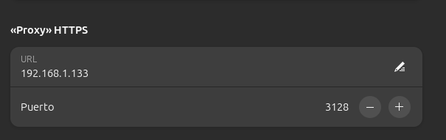
Después accedemos al sitio web y verificamos que funciona hemos usado eltruco de conectarnos al buscador de Google.


* Podemos comprobar que funciona la conexión.

Por último, verificaremos la actividad en los logs de acceso de Squid. Usaremos el comando sudo tail /var/log/squid/access.log.

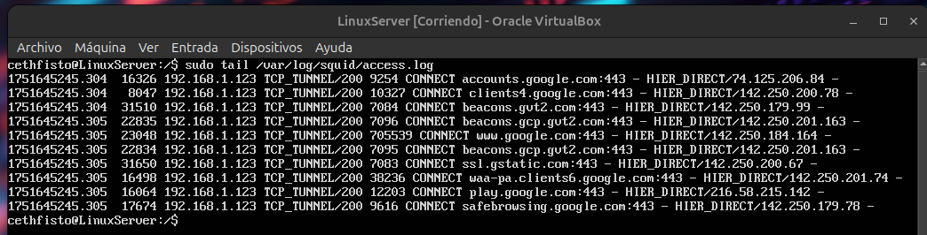
* Como podemos ver se ha realizado un acceso por parte de nuestro cliente que tiene la IP 192.168.1.123.

Fase: 2

Crearemos 3 grupos (administración, desarrollo y marketing). Crearemos ACL concretas para cada grupo. Y definiremos las reglas de: desarrollo con acceso total excepto sitios de ocio, administración con solo navegación profesional y marketing con acceso libre con horarios de 11:00-11:30 y 16:00-16:30.

Como vamos a trabajar con rangos de IPs de grupos de usuarios, crearemos un directorio para almacenar los rango de IP en un archivo .txt. Crearemos el directorio usando el comando sudo mkdir -p /etc/squid/acl. Y crearemos un archivo para cada grupo con su rango de IPs.

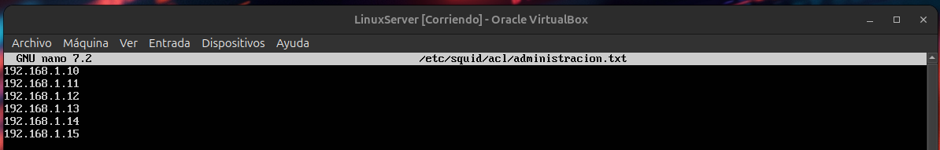
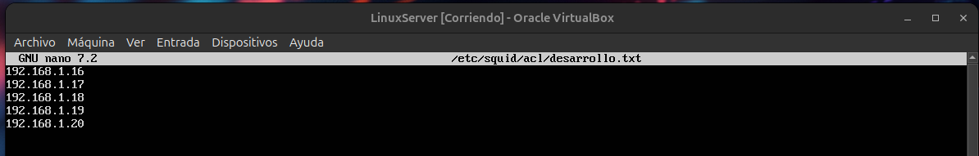
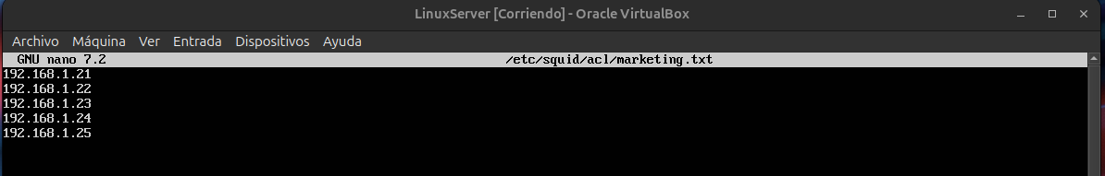
* He optado por añadir cinco IPs para cada grupo de usuarios.

Después debemos que editar otra vez el archivo de squid.conf. Incluiremos las ACL y las reglas para cada grupo.

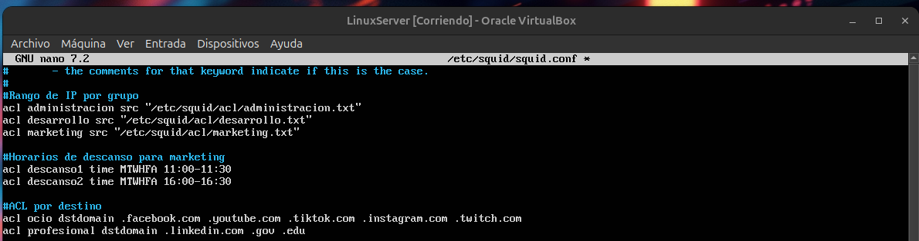
*Estas serían las normas ACL, según pide el reto.

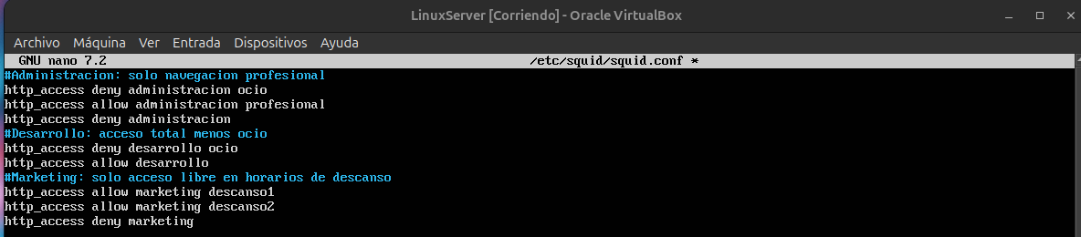
* Y estas serían las reglas para grupo de usuarios según estipula el reto.

Fase: 3

Bloquearemos las descargas de archivos .exe, .mp4 y .zip desde cualquier usuario. Limitaremos el acceso a contenidos multimedia tipo Netflix, YouTube o Twitch. Y tendremos una política de sitios autorizados para administración.

Fase: 4

Asociaremos las IP estáticas a los usuarios por grupo. Activaremos una autentificación básica por usuario. Y verificaremos si cada usuario accede según su rol con sus limitaciones.

Fase: 5

Configuraremos el caché local para acelerar la carga de los sitios web. Ajustaremos la memoria caché, RAM y HDD. Y analizaremos los logs de navegación e identificaremos los patrones del tráfico.

